**Задачи на тему: Основные принципы объектно-ориентированного программирования. Java классы и объекты.**

**Реализовать Java классы в соответствии с UML диаграммами приведёнными ниже.**

**1. Circle class**

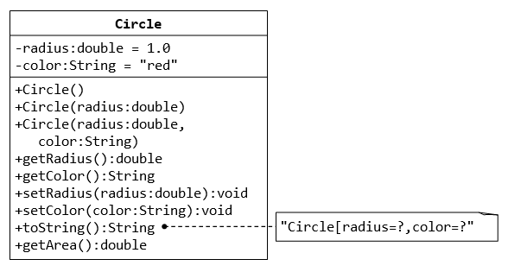

**Здесь нужно реализовать логику метода getArea() для вычисления площади круга. В качестве числа pi использовать статическую переменную класса Math.PI**

**2. Rectangle class**

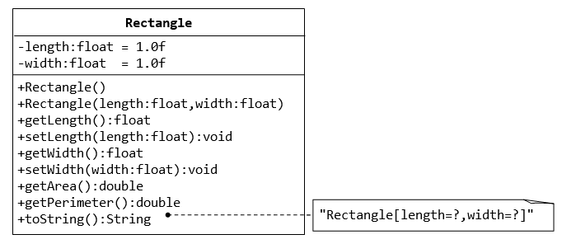

**getArea() и getPerimetr() должны вычислять соответствующие величины, для прямоугольника.**

**3. Employee class**

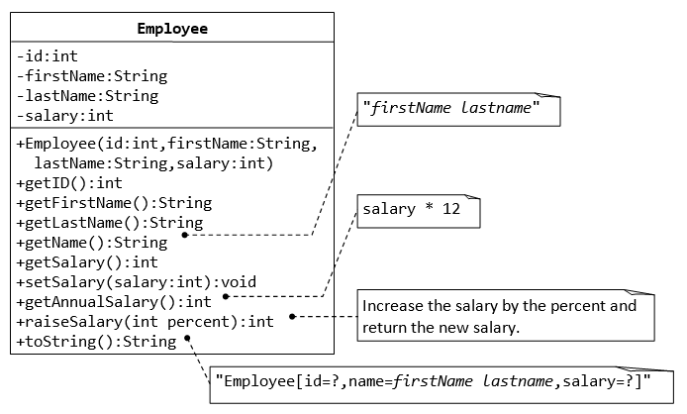 **getName() выводит имя в формате firstName+lastName, annualSalary = salary * 12, raiseSalary повышается на заданный процент.**

**4. Book class**

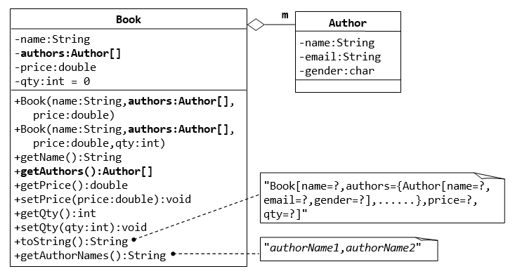

**Здесь одна книга, может иметь m авторов**

**5. MyPoint class**

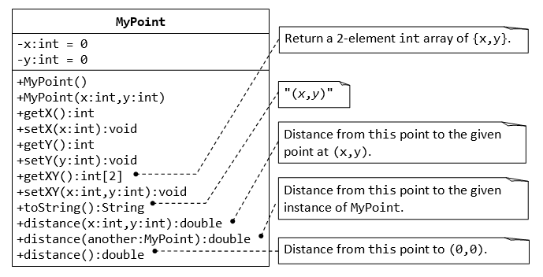

**В данном задании вспоминаем формулу вычисления расстояния между двумя точками на плоскости. Для вычислений потребуется использовать метод Math.sqrt**

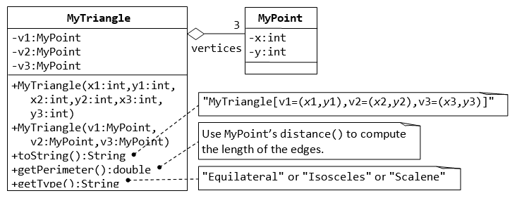**6. MyTriangle class**

getPerimetr() вычисляет периметр суммируя MyPoint distance() для трёх сторон треугольника.

getType() возвращает тип треугольника, в зависимости от соотношения длин сторон. Вспоминаем школьный курс геометрии ☺